**Ejercicio obligatorio multinomial**

Gráfica de *multinomial-exp.m*:

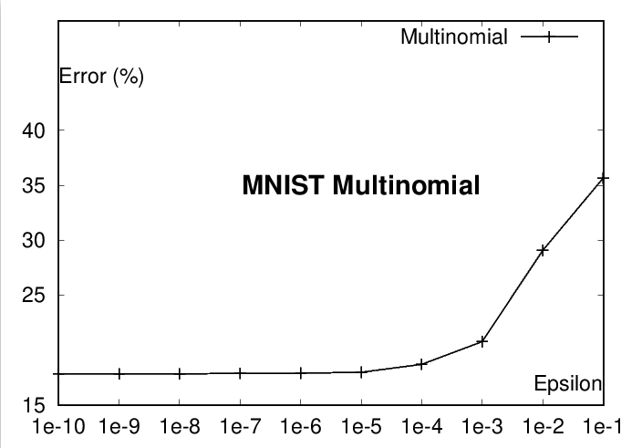

| **Epsilon** | 1e-10 | 1e-9 | 1e-8 | 1e-7 | 1e-6 | 1e-5 | 1e-4 | 1e-3 | 1e-2 | 1e-1 |
| --- | --- | --- | --- | --- | --- | --- | --- | --- | --- | --- |
| **Error (%)** | 17.85 | 17.85 | 17.85 | 17.9 | 17.92 | 18 | 18.72 | 20.78 | 29.08 | 35.67 |

Como datos de entrenamiento, utilizamos el 90% de datos para entrenamiento y el otro 10% restante para test.

A raíz de estos resultados, podemos observar que los resultados mejoran a partir de un ϵ < 1e-8, manteniéndose aún así con estabilidad significativa hasta un ϵ de valor 1e-5, por lo que este sería el valor límite deseable hasta el que aumentar ϵ. El resultado final es una gráfica prácticamente idéntica a la de la práctica.

Resultados de *multinomial-eva.m* para los valores con error más bajo en *multinomial-exp.m* (17.85%):

| **Epsilon** | 1e-10 | 1e-9 | 1e-8 |
| --- | --- | --- | --- |
| **Error (%)** | 16.32 | 16.33 | 16.36 |

Al comparar que nuestro clasificador multinomial, es fácil darse cuenta de que es mucho peor que el resultado para el clasificador lineal mostrado en la web de *MNIST*:



Esto es debido a la naturaleza de la distribución multinomial, basada en casos favorables entre casos posibles, lo que haría que tuviese más probabilidades de error por la entrada, por ejemplo, de datos erróneos para el entrenamiento.